*Муниципальное казённое общеобразовательное учреждение «Белоярская средняя общеобразовательная школа», ул. Школьная,10, п. Белый Яр Тегульдетского района Томской обл.*

«Изучение истории моей семьи»

«Мой дед – краевед»

Выполнила:

учащаяся 10 класса

Алина Сергеевна Ермакова.

Руководитель:

Татьяна Николаевна Гераймович,

библиотекарь.

п. Белый Яр Тегульдетского района Томской обл.

п. Белый Яр. 2024 год.

Нельзя только призывать к патриотизму,  
 его нужно воспитывать –

воспитывать любовь к родным  местам,  
 воспитывать духовную оседлость.

                                 Лихачев Д.С.

Каждый уголок нашей планеты богат своей интересной и уникальной историей. Наш край тоже имеет множество важных исторических событий. Жители нашего поселка собирали и изучали множество явлений и артефактов, которые имели большую ценность в истории России. Каждая деталь в истории несомненно очень важна, и мы должны знать хотя бы информацию про наш родной уголок, ведь люди проживали множество казусов, что в последствии повлияли на потомков, проживающих в нашем крае. И в своем исследовании мы хотели узнать, какой вклад и какими способами вложил мой дедушка Олег Ефимович Ермаков в краеведение нашего посёлка.

Просматривая документы, мне удалось составить его биографию. Олег Ефимович Ермаков родился 24 сентября 1941 года. В 1959 году работал на Магнитогорском металлургическом комбинате. С 1970 по 1976 год работал в органах МВД города Жигулёвска. В 1976 году переехал на север в город Норильск, где работал на металлургическом комбинате. В этом же году поступил в Норильский вечерний индустриальный институт, окончил его в 1982 году. В 1983 году приехал жить и работать в посёлок Чиндат Красноярского края. В 1985 году приехал в Белый Яр Тегульдетского района и стал работать в совхозе главным энергетиком. С 1990 года пришел работать в школу учителем географии и физической культуры. Через год стал преподавать историю, обществознание, политику и право, черчение.

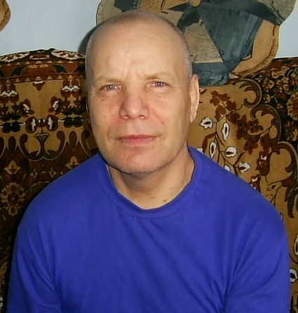

Олег Ефимович Ермаков. Фотография из семейного альбома.

Олег Ефимович – личность уникальная в нашем поселке. Это настоящий сподвижник. Вместе с Петром Павловичем Поздняковым поднимали краеведение в Белом Яре. Благодаря их записям, походам, мы знаем прошлое своего поселка, имена первых учителей, воспитателей детского дома, истории жизни многих спецпереселенцев, оставшихся здесь жить.

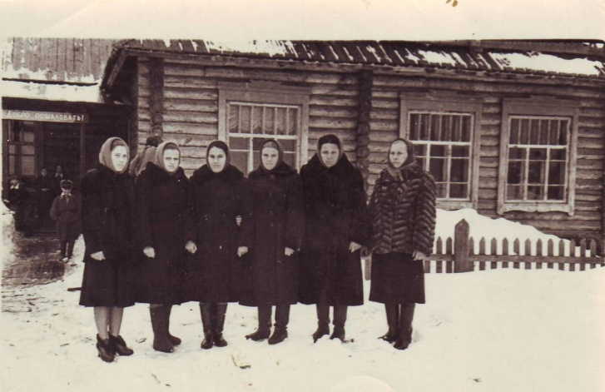

Первые учителя Белоярской школы. Из альбома «История школы в лицах». Музейная комната МКОУ «Белоярская СОШ».

За что бы он ни брался, везде достигал высоких результатов, будь то физкультура или шахматы. Но всё же любимой деятельностью стало именно изучение истории посёлка. Ученики до сих пор с теплотой вспоминают Олега Ефимовича. Он говорил, что народ, не знающий своего прошлого, не имеет будущего.

В 1993 году, решив сохранить для потомков историю нашего поселка, дедушка с ребятами начал краеведческую работу. Организовывал походы, в которые он брал с собой своих сыновей – Сергея (моего отца) и Михаила (моего дядю), которые на тот момент были учениками начальных классов.

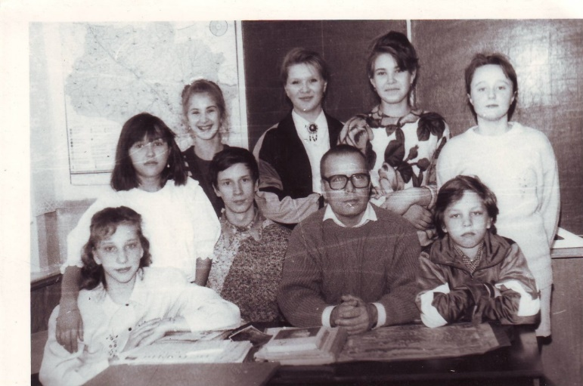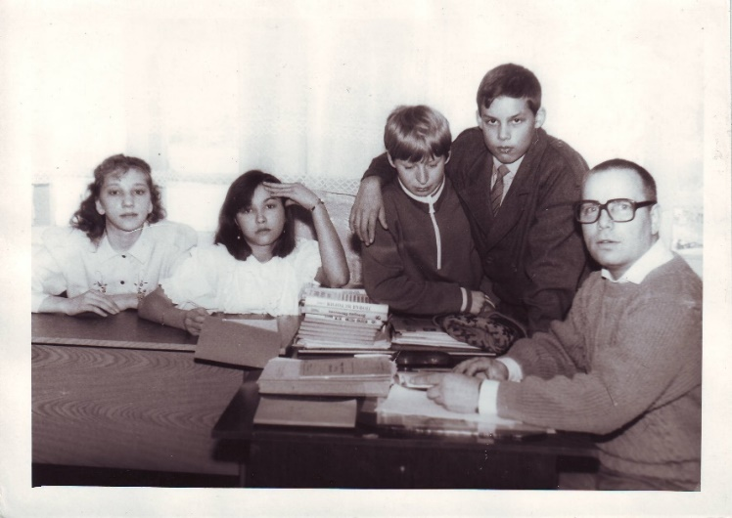

Олег Ефимович с краеведами, 1993 г. Из альбома «Краеведение в МКОУ «Белоярской СОШ»

Музейная комната МКОУ «Белоярская СОШ».

Мой дедушка организовал краеведческий музей, где хранились найденные артефакты.

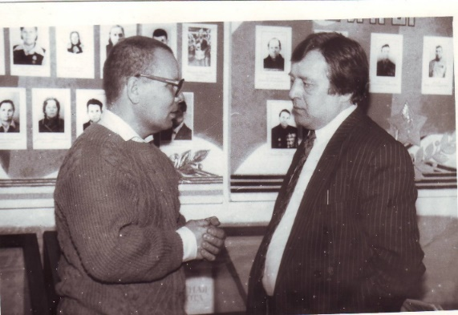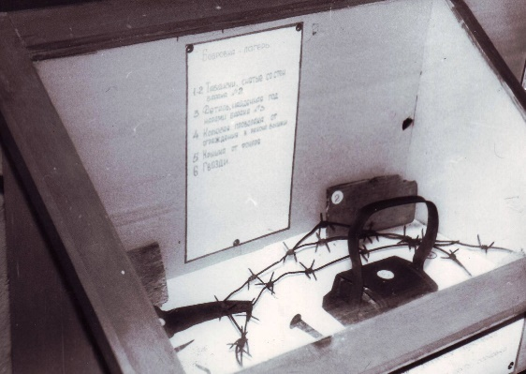

Ермаков О.Е. и Куренков В. Иванович. Экспонаты Бобровского лагеря из музейной комнаты.

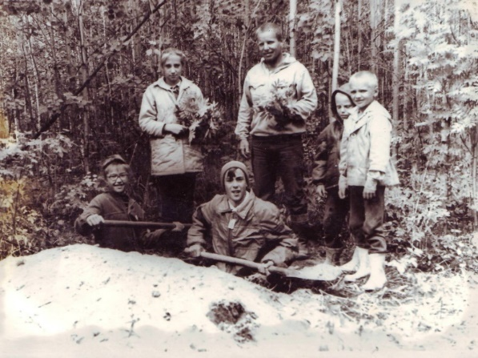

Начало раскопок в посёлках. Стоят:Нина Барановская, Ермаков О.Е., мой дядя Михаил Ермаков и мой отец Сергей Ермаков, 1993 г. Из альбома «Краеведение в МКОУ «Белоярской СОШ» Музейная комната МКОУ «Белоярская СОШ».

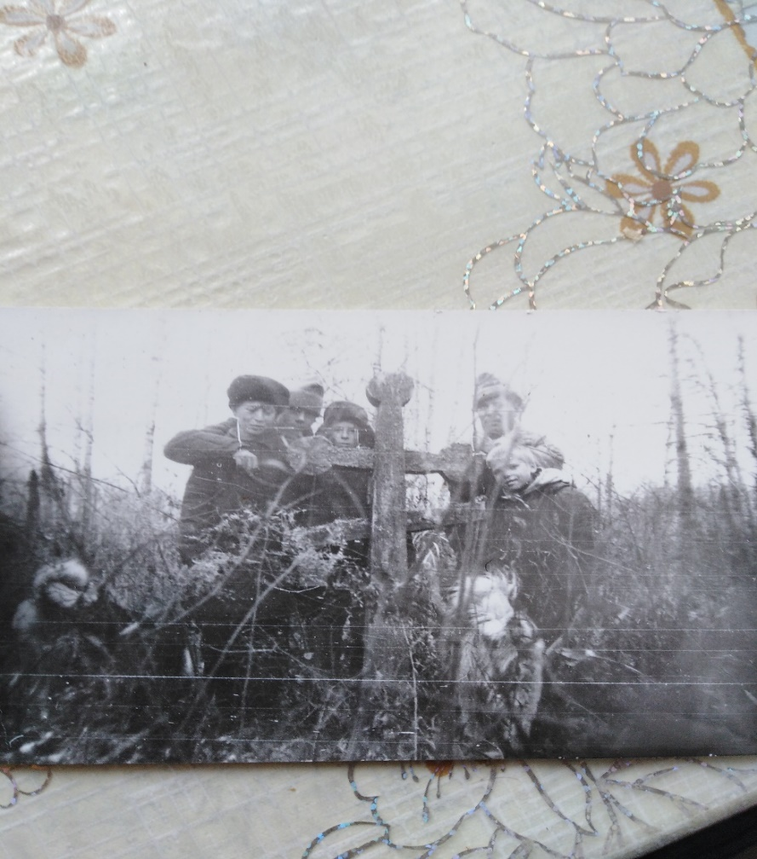

Пуштаково - старый посёлок (кладбище 1996 г.) Михаил Чертов, Сергей Архипкин, Сергей Чертов, Ермаковы О.Е. и Сергей. Из альбома «Краеведение в МКОУ «Белоярской СОШ»Музейная комната МКОУ «Белоярская СОШ».

Много находок сделали ребята на месте бывших деревень. Много старинных вещей принесли из дома и от односельчан, тем самым пополняя школьный музей экспонатами. Дедушка собирал газетные вырезки, фото и письменные документы, вещи старинного обихода, орудия труда, рыбалки и охоты, нумизматика и многое другое.

Чтобы приучать ребят к наглядности поисково-исторического краеведения, было решено сделать карту Белоярского региона в М-1:0,20км и назвать её «Историко – географо - археолого-маршрутной картой». Обозначили на ней географический ландшафт, охотничьи угодья, памятники, места бывших деревень, лоцию реки Чулым, бывшие лесопромышленные предприятия, кирпичные заводы, узкоколейки лесопромышленности и обозначили на карте пройденные маршруты поисковых групп юных краеведов школы. (К сожалению, карта не сохранилась).

Ежегодно, в конце летне-осеннего сезона туристских походов дедушка с краеведами обрабатывали собранный материал, затем выпускали фотостенды походов «Лето-94», «Лето-95», «Лето-96», писали рефераты и оформляли фотоальбом «Наши походы», цели походов и что сделано. Эти альбомы тоже исчезли, остался только один альбом.

За время работы краеведческого кружка, Олег Ефимович и ребята побывали в следующих деревнях: Пуштаково, Старо-Шумилово, Чульская Гарь, Сосновка, Скоблино, Будеево, Рубеж, Кожаново, Бобровка.

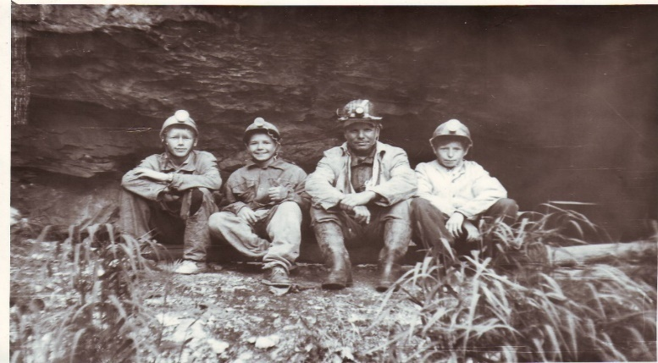

Влад Марцинкевич, Артур Ситник, Ермаков О.Е., Михаил Чертов.

Из альбома «Краеведение в МКОУ «Белоярской СОШ». Музейная комната МКОУ «Белоярская СОШ».

Собирая фотодокументы тех лет, Олег Ефимович вёл большую просветительскую и исследовательскую деятельность по восстановлению истории нашего края. Его ученики с докладами и исследованиями выступали на областных конференциях. Одновременно с краеведением он увлекся туризмом. Занимал со своей командой призовые места на туристических слётах. Наших юных туристов-краеведов интересовала не только история родного края, но география и история Отечества. Областной центр детско-юношеского туризма предоставлял им возможность принимать участие во всевозможных конференциях межрайонного и областного значения, организовывали для наших ребят культурные и спортивно-туристические программы познавательного и соревновательного характера. Так летом 1996 года в Больше-Дорохово на реке Яя наши ребята с моим дедушкой на краеведческом слёте соревновались с туристами средней школы из Михайловки Зырянского района. В Томске проводилась культурная программа: достопримечательности Томска, музеи, ботанический сад, церкви, выставки, лекции познавательного характера.

Летом в 1996 команда краеведов была в Хакасии и прошла 3 маршрута:

Пещеры Малой Сыи;

Озёра и отвалы Томского полигона ТПУ;

Отдых на озере Юира.

Одно из крупных исследований Олега Ефимовича – изучение Бобровского лагеря. Немногие жители нашего района знают о том, что неподалеку от п. Белый Яр существовал один из лагерей «ТомАсинЛага», где содержались репрессированные, сосланные сюда со всех уголков нашей необъятной страны в 1937 году.(Данный материал был взят в краеведческом музее города Томска) В 1929 году на территории нынешней России впервые началось создание системы исправительно-трудовых лагерей. В нашем районе располагался один из шести лагпунктов ТомАсинЛага, называвшийся Бобровским лагерем, это единственный лагерь, останки которого удалось найти.

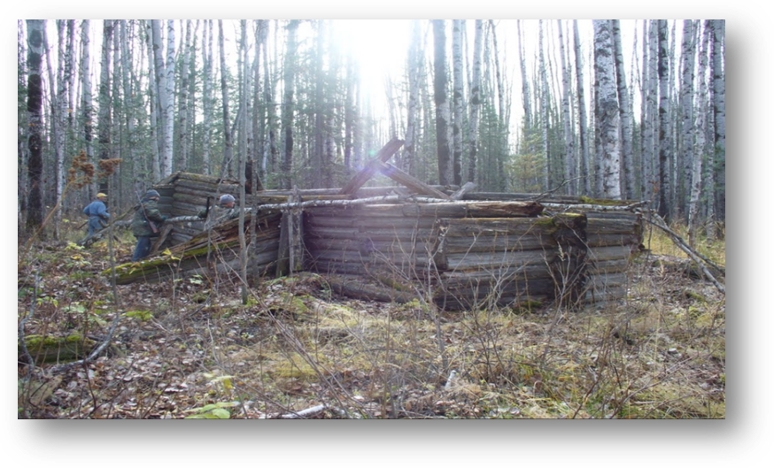

Фотография бараков Бобровский лагерь. Из альбома «Краеведение в МКОУ «Белоярской СОШ». Музейная комната МКОУ «Белоярская СОШ».

Мой дедушка со своими краеведами стал одним из тех, кто проявил интерес к изучению Бобровского лагеря, узнав о нём от Василия Михайловича Ашмарина, жителя поселка Бобровка.

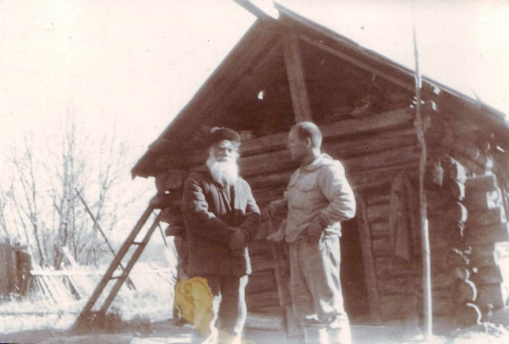

Василий Михайлович Ашмарин, житель поселка Бобровка и мой дедушка.

Из альбома «Бобровский лагерь». Музейная комната МКОУ «Белоярская СОШ».

В результате походов к месту лагеря было установлено, что он расположен в 15 километрах от Сосновки в направлении Новобайдуков. По данным, которые были найдены краеведами в архивах, он существовал с 1937 по 1940 года. Информация о количестве людей, которые там находились, отсутствует. Очень многое до сих пор неизвестно. Данных о Бобровском лагере сохранилось очень мало. В последствие юные краеведы побывали на месте Бобровского лагеря около 9 раз в сопровождении Василия Андреевича Новокшонова.

Краеведами совместно и моим дедушкой проводились исследования по бывшему Бобровскому лагерю заключённых, который находится на нашей территории с 1937–1940 гг. Подготовлены схемы территории и построек лагеря, фотоматериалы по оставшимся строениям: бараки, колодцы,вышки, землянка, колючая проволока и др.

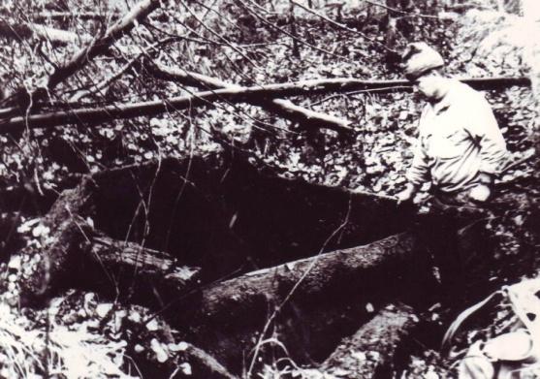

Олег Ефимович у колодца в Бобровском лагере, 1994 г.Из альбома «Бобровский лагерь» Музейная комната МКОУ «Белоярская СОШ».

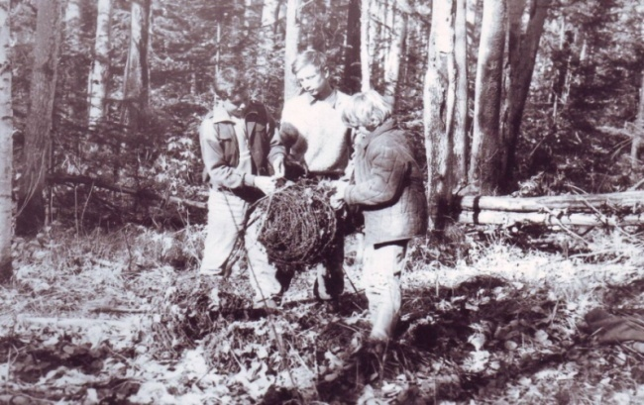

Сергей Архипкин, Денис Дворянкин, Михаил Барановский на территории Бобровского лагеря. Из альбома «Бобровский лагерь». Музейная комната МКОУ «Белоярская СОШ».

Пока установлено одно место массовых захоронений заключенных в районе Н-Бобровки, 7 км от основного лагеря, по-видимому, временного, т. к. строился основной лагерь.

Два сезона - 1994-1995 гг. велись раскопки по установке группового захоронения так называемой «банды» попа Лидина-Уткина, расстрелянной 14 июля 1930 года милиционерами Бирилюсской милиции близь деревни Кожаново.

В 1988 году в Белый Яр приезжал бывший старожил этих мест Иван Григорьевич Очкасов, который в 1930 г. принимал участие в захоронении этой «банды». Он указал на предполагаемое место, но и там останков не было обнаружено. Возможно, ошибся ветеран, ведь прошло столько лет.

10 октября 2004 года краеведами из Белоярской школы была подобрана команда неравнодушных к истории родного края людей. К ним присоединились предприниматель Харитонов из села Тегульдет и его сын Евгений. Ими были доставлены куски мрамора. Из этих кусков был сделан крест высотой 2,5 метра с мраморной табличкой, на которой было написано: «Узникам Бобровского лагеря 1937-1940 годов. Через года, через века, люди, ПОМНИТЕ».

По рассказам участников похода, пришлось приложить немало усилий для доставки блоков памятника на место.

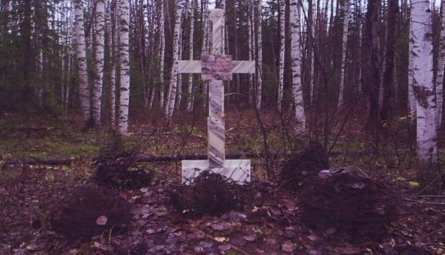

Мраморный памятник в Бобровском лагере 2004 г.Из альбома «Бобровский лагерь». Музейная комната МКОУ «Белоярская СОШ».

Около 2010 года был разбит мраморный крест. Возможно, на него упало дерево и раскололо.

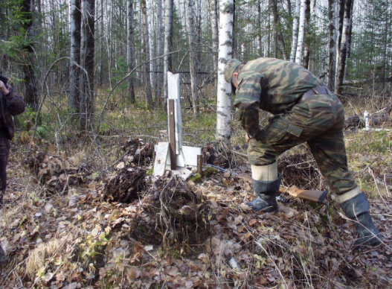

Из альбома «Бобровский лагерь». Музейная комната МКОУ «Белоярская СОШ».

В начале сентября 2020 года вновь была организована экспедиция к месту нахождения лагеря. Её возглавили Андрей Евгеньевич Романов и бывший краевед - мой отец Сергей Олегович Ермаков. К ним присоединились журналисты областной газеты "Красное знамя": тележурналист ТВ2 Денис Бевз и член Томского общества «Мемориал» Станислав Кармакских. Ими были привезены таблицы для памятника.

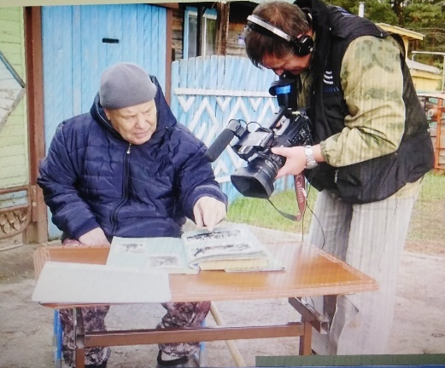

Перед выходом к месту лагеря были получены консультации от Олега Ефимовича. Сентябрь 2020 года. Из альбома «Бобровский лагерь». Музейная комната МКОУ «Белоярская СОШ».

После данной экспедиции, спустя время, я узнала, что вместо сломанного мраморного креста был установлен деревянный и к нему прибиты доставленные таблицы. Текст таблиц таков: «Не нагонит больше их охрана, не настигнет лагерный конвой...» и надпись «Не вернувшимся» на 6 языках.

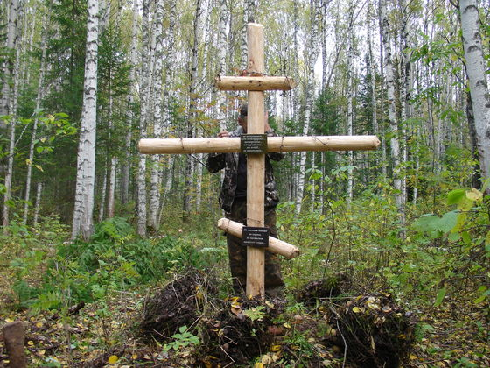

Сентябрь 2020 года. Памятник в Бобровском лагере. Из альбома «Бобровский лагерь». Музейная комната МКОУ «Белоярская СОШ».

Для эффективной работы по историческому краеведению дедушка с краеведами создали фотолабораторию. Администрация школы для руководства фотокружком привлекла фотолюбителя Барановского Е.А., и это возымело свой успех. На областной выставке юных фотографов в г. Томскенаш юный краевед Артур Ситник за исходную фотографию «Спелеологи» в районе пещер Малой Сыи (Хакасия) получил диплом 3-ей степени.

C марта 1994 года наши юные краеведы поддерживали постоянную связь с Областной станцией юных туристов.

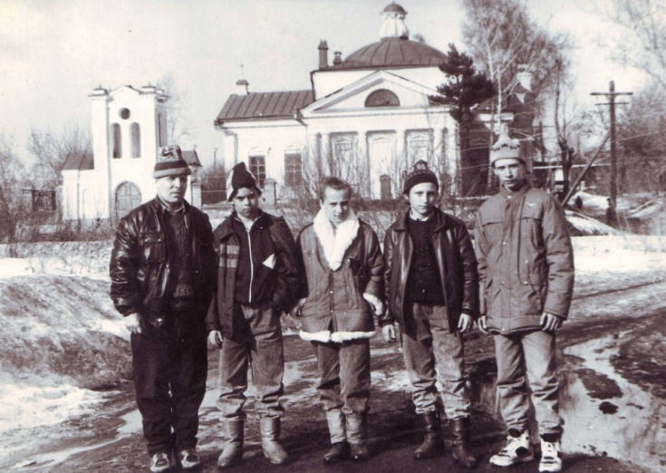

Ермаков О.Е., Сергей Архипов, Нина Барановская, Евгений Кошкин, Денис Дворянкин. Томск, конференция. Из альбома «Краеведение в МКОУ «Белоярской СОШ». Музейная комната МКОУ «Белоярская СОШ».

Команда историков нашей школы принимала участие в областных конференциях по краеведению в рамках программы «Моё Отечество». И дважды наша школа на смотрах конкурсах отмечалась грамотами ОблСЮТРа:

1.За активное участие в туристическо-краеведческом движении «Моё Отечество» по итогам областной конференции юных краеведов, посвящённой 50-летию образования Томской области (1994г.);

2.За активное участие в областной конференции юных краеведов, активистов туристическо-краеведческого движения учащихся «Отечество», посвящённой 50-летию Победы в Великой Отечественной Войне. (1999г).

3.Исследовательские работы наших ребят по темам: «Экология» - Сергей Архипкин; «Учителя и воспитатели детского дома-участники ВОВ» - Денис Дворянкин (заняли 3-е место, были награждены грамотами и денежными премиями, а их работы с фотодокументами были переданы в областной музей Народного образования).

В 1995 году Областной свет ветеранов ВОВ и труда предоставил возможность нашей группе принять участие на пленарном заседании, конференции, посвящённой 50-летию Победы в ВОВ. Олег Ефимович выступил с докладами о работе с юными краеведами нашей школы, с темами отдельных исследований в г. Асино, в г. Томске, в г. Москве. Из Асино в нашу школу прислали 2 книги: «Земля Асиновская», которая была составлена по материалам краеведческих чтений, и «Край родной – Причулымье», посвящённая 100-летию г. Асино.

Там и наших краеведов вклад по разработке темы «ТомАсинЛаг». Каждый год в конце октября - начале ноября наша школа представляла в Областной СЮТр фото-планшет 70х70 см. и аннотацию о проделанной за сезон работе спортивно – туристическо - поискового направления в рамках программы «Моё Отечество».

Олег Ефимович ушёл из школы на заслуженный отдых, но остался рукописный текст и фотографии, которые он собрал со своими краеведами и не успел привести в систему. Данный материал мы с Татьяной Николаевной Гераймович, учителем нашей школы, обработали, написали проекты, сделали альбомы для нашей музейной комнаты.

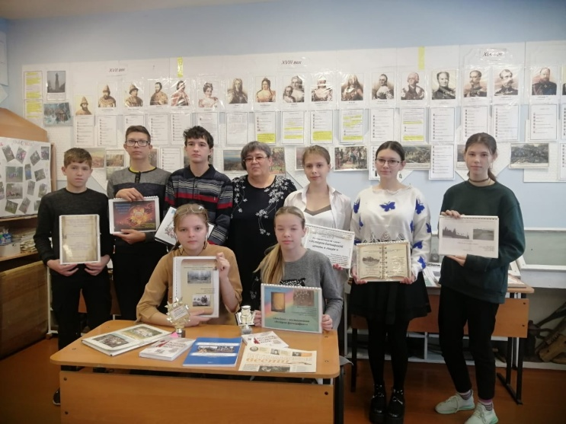

Юные краеведы на 2022 год. Аристарх Анкудинов, Вячеслав Архипов, Виталий Малышев, Татьяна Николаевна Гераймович, Кира Усачёва, Элина Литвинчук, София Стромилова. Сидят: Алина Ермакова, Алина Гостева.

Особое внимание мы обратили на собранный материал о воспоминаниях односельчан. Весь печатный текст мы перевели в цифру. Обращались к родственникам и собрали фотографии, оформили большой альбом «Из воспоминаний односельчан».

Таким образом, я продолжила работу моего деда Ермакова О.Е. и отца. Краеведением я занимаюсь с Татьяной Николаевной уже пять лет, и мне эта работа очень нравится. Я думаю, что труд моего дедушки по-настоящему бесценен для потомков. Что работа, которую провел мой дед со своими краеведами, останется в памяти на многие годы. Я горжусь тем, что глубоко в тайге стоит памятник узникам Бобровского лагеря. Горжусь тем, что я – потомок важного деятеля-краеведа.

Я регулярно принимаю участие в различных краеведческих и исторических конкурсах, конференциях, мероприятиях. Занимаю призовые места.

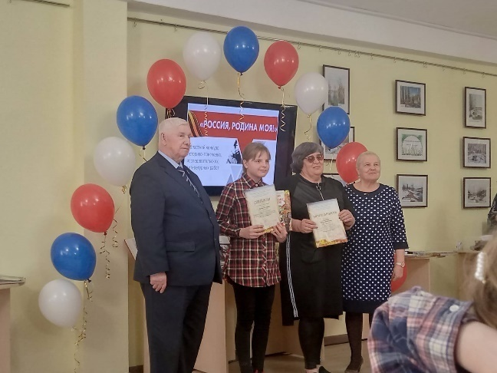

Я, с моим руководителем на вручении диплома в Томске. (Из семейного альбома)

Некоторые мои работы были напечатаны в сборниках проектных работ, опубликованы на сайтах. В моих выступлениях главной является мысль, что если кто-то не знает историю родного края, то должен стремиться узнать. История нашей семьи – основа настоящего, она является значимой для каждого человека.

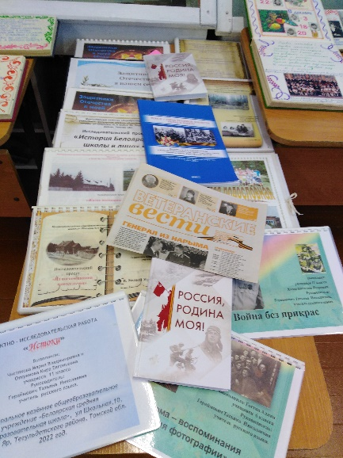

Альбомы и статьи, составленные на основе материала моего дедушки Ермакова О.Е. Музейная комната МКОУ «Белоярская СОШ», 2022 год.

Олег Ефимович умер 29 января 2023 года, но память о моём дедушке останется в нашем посёлке на долгие годы. И потомки не раз скажут ему спасибо.

## Список использованной литературы

1. Типикина Г. В. Это наш долг // Таежный Мередиан. – 2004. – № 89.
2. Воспоминания Ермакова Олега Ефимовича
3. <http://tv2.today/News/Tomsko-asinovskiy-itl-na-karte-gulaga>